PONER AQUÍ EL TÍTULO DEL TRABAJO EN NEGRITAS Y LETRA TIMES NEW ROMAN 14

Autor 1 (Nombre Apellido 1 Apellido 2); Universidad de …, Cuerpo Académico de …; Email
Autor 2 (Nombre Apellido 1 Apellido 2); Universidad de …, Cuerpo Académico de …; Email
Autor 3 (Nombre Apellido 1 Apellido 2); Universidad de …, Cuerpo Académico de …; Email
Autor 4 (Nombre Apellido 1 Apellido 2); Universidad de …, Cuerpo Académico de …; Email

RESUMEN

Redactar un resumen con una extensión no mayor a 200 palabras. Texto justificado e interlineado de 1.5.

Palabras clave: Palabra 1, Palabra 2, Palabra 3.

INTRODUCCIÓN

Breve descripción en donde se incluya objetivo, propósito, problema de investigación, principales logros obtenidos e impacto. Texto justificado e interlineado de 1.5.

Entre cada párrafo dejar un espacio. Evitar el uso de numeración en los títulos, subtítulos o sub-subtítulos.

La extensión del documento debe estar entre 15 y 20 páginas, incluyendo referencias, tablas, figuras e imágenes.

Estado del Arte o Revisión de Literatura

Esta sub-sección se incluirá para los trabajos que se requieran según las áreas de conocimiento. Los subtítulos se escribirán en mayúsculas y minúsculas, en negritas y dejando un espacio entre el subtítulo y el texto, tanto arriba como abajo.

METODOLOGÍA

Formato de Tablas

Esta sección se incluirá cuando aplique. Podrán incorporarse tablas, figuras o diagramas según se consideren necesarios. Estos deberán estar numerados de manera consecutivamente y de manera inmediata a su primera mención, por ejemplo, la Tabla 1.

Tabla 1. El título de la tabla deberá ser breve y describir de manera general el contenido de la misma. Deberá estar centrado el texto y sin espacios con respecto a la tabla.
Títulos | Títulos | Títulos | Títulos
Contenido | 2
Contenido | 3
Se pueden incorporar tantas columnas como renglones sean necesarios

Formato para figuras o imágenes
Los sub-subtítulos se escribirán en minúsculas con la primera letra en mayúsculas, en cursivas y sin dejar espacios entre el sub-subtítulo y el texto.

Para el caso de figuras, estas deberán ubicarse de manera inmediata a su primera mención y numeradas de manera consecutiva (Figura 1). Se deberá cuidar que las imágenes sean originales y en caso de reproducciones de imágenes o figuras de otros trabajos, los autores deberán asegurarse de contar con los derechos para su publicación.

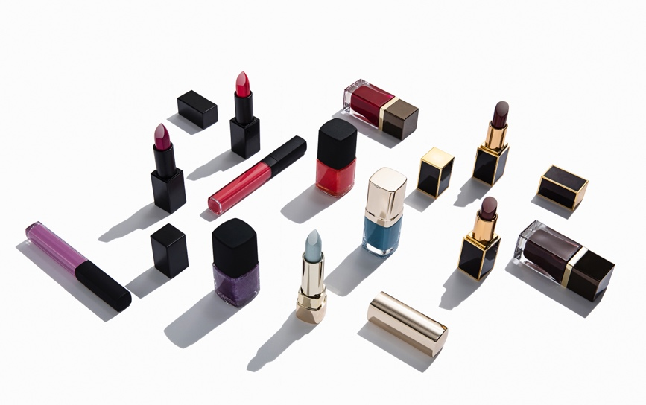
Figura 1. El título de la figura deberá ser breve y describir de manera general el contenido de la misma. Deberá estar centrado el texto y sin espacios con respecto a la figura en la parte inferior.

RESULTADOS Y DISCUSIÓN

Esta sección se incluirá cuando aplique. Deberá contener una descripción de los logros alcanzados y la comparación con otros trabajos que se vinculen al tema central del documento.

Se podrán incluir Tablas o Figuras de manera numeradas consecutivamente y de manera inmediata a donde se haga alusión.

CONCLUSIONES

Se deberá incluir las conclusiones generales de la investigación, considerando los resultados o elementos derivados de la metodología o tipo de estudio realizado.

REFERENCIAS

- Esta deberá estar en formato APA 7.
- Listado en orden alfabético.
- Revisar que sólo se incluyan las referencias que se utilizan en el documento.

